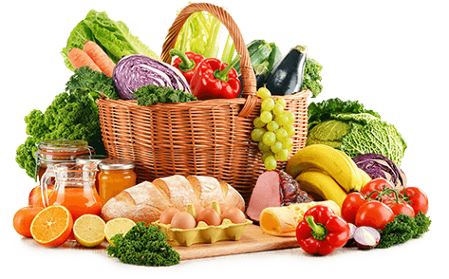

JEDILNIK (9. 3. ─ 13. 3. 2026)
 | MALICA | KOSILO | POPOLDANSKA MALICA
PONEDELJEK | polbeli kruh¹, maslo⁷, marmelada, jabolko, hibiskusov čaj | goveja juha^{1,3,9} s fritati, svaljki v smetanovi omaki, zelena solata s čičeriko, sadni napitek | polbeli kruh¹, rezina sira⁷, voda
TOREK | koruzni kosmiči, polnomastno mleko⁷, banana | goveja juha^{1,3,9}, pleskavica, lepinja, ajvar/kajmak¹, zelena solata | polnozrnati kruh¹, kivi, voda
SREDA | rženi kruh¹, pašteta Argeta, češnjev paradižnik, pomaranča | jota (repa) z vratnikom¹, voda | polbeli kruh¹, čokoladno-lešnikov namaz⁷, voda
ČETRTEK | štručka s semeni, sir⁷, šipkov čaj, hruška | cvetačna juha¹, pečenice, krompir v kosih, praženo zelje, voda | skuta s podloženim sadjem⁷, voda
PETEK | mlečna pletenica¹, kakav⁷, mandarina | grahova juha¹, zelenjavni polpeti, pire krompir, špinača, zelena solata, sadni napitek | polbeli kruh¹, hruška, voda

Alergeni: 1: gluten (pšenica, pira, rž, ječmen, oves, kamut), 2: raki, 3: jajca, 4: ribe, 5: arašidi, 6: soja, 7: laktoza (mleko in mlečni izdelki), 8: oreški (8a: mandlji, 8b: lešniki, 8c: orehi, 8d: indijski orehi, 8e: brazilski oreščki, 8f: pistacija, 8g: makadamija), 9: listna zelena, 10: gorčično seme, 11: sezam, 12: žveplov dioksid in sulfiti, 13: volčji bob, 14: mehkužci Dietni obroki, ki jih pripravljamo po navodilu pediatra, lahko vsebujejo navedene alergene v sledovih.
DOBER TEK!
Kuhinja si pridružuje pravico do spremembe jedilnika.
V sodelovanju pripravila: Robert Troha, vodja kuhinje in Jerca Bogataj, organizatorka prehrane

